

KEMENTERIAN RISET, TEKNOLOGI, DAN PENDIDIKAN TINGGI

UNIVERSITAS PEMBANGUNAN NASIONAL "VETERAN" YOGYAKARTA

**FAKULTAS TEKNIK INDUSTRI**

Jl. Babarsari 2 Tambakbayan Yogyakarta 55281, Telp./Fax (0274) 485786

Jl. SWK 104 (Lingkar Utara) Condong Catur Yogyakarta 55283 Telp/Fax (0274) 486889

www.fit.upnyk.ac.id

**UJIAN AKHIR SEMESTER GENAP TA 2016/2017**

|  |  |
| --- | --- |
| **Jurusan/Program MataKuliah (Kode/SKS)** | **: T. Informatika/T. Informatika Program Sarjana**  **: Kalkulus Lanjut** |
| **Semester**  **Dosen Penguji** | **: Dua (II)**  **: 1. Juwairiah, S.Si., M.T.**  **2. Paryati, S.T., M.Kom.** |
| **Hari/Tanggal/Jam** | **: Jum’at/ 09-06-2017 / 13.30 – 15.00 (90 menit)** |
| **Sifat Ujian** | **:** Buka Buku Catatan (Bukan Fotocopy), Boleh menggunakan kalkulator, tidak boleh menggunakan HP |
|  |  |

Petunjuk:

1. Jawaban tidak harus urut nomor
2. Kerjakan dengan jujur, jika ada indikasi kecurangan akan berakibat nilai UAS = 0
3. Hitunglah nilai integral berikut ini:
4. 
5. 
6. 
7. Diketahui suatu daerah A yang dibatasi kurva y = x2 – 4x dan y = x seperti pada gambar berikut :

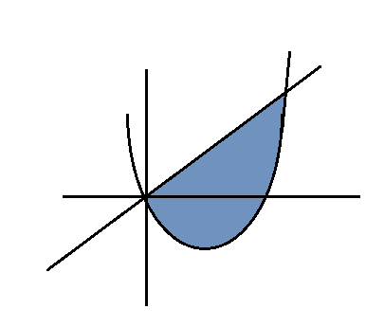

y = x

X

Y

y = x2 – 4x

1. Hitunglah luas daerah A
2. Hitunglah keliling daerah A

***Selamat mengerjakan, semoga sukses****